

Naam kandidaat:

***Examen: Proefexamen Basisveiligheid VCA Evenementcode: Proefexamen_Basisveiligheid VCA***

Lees de volgende aanwijzingen goed door!

Dit examen bestaat uit **40** meerkeuzevragen.

Na elke vraag volgen drie antwoordmogelijkheden, waarvan er slechts één de juiste is.

Voor dit examen zijn maximaal **40** punten te behalen. Elk goed antwoord levert u 1 punt op.

U bent geslaagd wanneer u **28** of meer punten hebt gehaald.

Aan dit examen mogen maximaal **60** minuten besteed worden.

Benodigdheden:

••• dit examen

schrapkaart (waarop u uw antwoorden noteert) potlood en gum

Richtlijnen:

•••• controleer of alle bladzijden van dit examen aanwezig zijn vul de schrapkaart alleen met potlood in geef het door u gekozen antwoord aan door het hokje zwart te maken gum een fout ingevuld antwoord goed uit

Een meerkeuzevraag wordt fout gerekend in de volgende gevallen:

•••• als het gekozen antwoord fout is als er meer dan één hokje zwart gemaakt is als er geen enkel hokje zwart gemaakt is

als een hokje niet zwart gemaakt, maar op een andere wijze gemarkeerd is

Einde examen:

•• plaats of controleer uw naam op de schrapkaart lever dit examen en de schrapkaart in bij de surveillant

|  |
| --- |
| Wat is het doel van de milieuwetgeving? |

**1**

1. Het regelen van de productie van gevaarlijke stoffen.
2. Aangeven op welke wijze gevaarlijke stoffen mogen worden opgeslagen.
3. Het beschermen van de mens en het milieu tegen gevaarlijke stoffen.

|  |
| --- |
| Wat mag de overheidsinspectiedienst Veiligheid en Gezondheid doen bij het zien van een overtreding? |

**2**

1. Een eis stellen en/of een proces-verbaal opmaken.
2. Directie een berisping geven, het werk stilleggen en het VCA-certificaat intrekken.
3. Een ambtenaar aanstellen die het werk gaat coördineren, een waarschuwing geven en een eis stellen.

|  |
| --- |
| Welke factor is direct bepalend voor de risico’s van het werk? |

**3**

1. Het toezicht door de opdrachtgever.
2. Het Veiligheids- en Gezondheidsplan (V&G-plan).
3. De werkplek.

|  |
| --- |
| Wat is het doel van een taakrisicoanalyse? |

**4**

1. Beheersen van de risico’s van het werk.
2. Voorbereiden van een goede uitvoering van het werk.
3. Uitschakelen van alle risico’s.

|  |
| --- |
| Aan wie moet je een ongeval direct melden? |

**5**

1. De direct leidinggevende.
2. De overheidsinspectiedienst Veiligheid en Gezondheid.
3. De medische dienst.

|  |
| --- |
| Wat is een voorbeeld van veilig gedrag op de werkplek? |

**6**

1. Anderen aanspreken op onveilige handelingen.
2. Nooit gebruik maken van gevaarlijke stoffen.
3. Altijd gehoorbescherming dragen.

|  |
| --- |
| Wat is de beste manier om struikelen op de werkplek te vermijden? |

**7**

1. Door te zorgen voor een stroeve vloer.
2. Door extra vaak schoon te laten maken.
3. Door te zorgen voor een opgeruimde werkplek.

|  |
| --- |
| Wat is één van de verplichtingen van de werknemer? |

**8**

1. Beveiligingen niet veranderen en op de juiste wijze gebruiken.
2. Toezicht houden bij risicovolle werkzaamheden.
3. Een ongevallenregistratie bijhouden.

|  |
| --- |
| Welke kleuren worden gebruikt op borden voor brandbestrijdingsmiddelen? |

**9**

1. Zwart pictogram op gele achtergrond.
2. Wit pictogram op groene achtergrond.
3. Wit pictogram op rode achtergrond.

|  |
| --- |
| Waarvoor worden steekflenzen gebruikt? |

# 10

1. Voor het dichtdraaien van kranen of drukventielen in opslagtanks.
2. Voor het verplaatsen van leidingen bij het werken aan opslagtanks.
3. Voor het afsluiten van toevoerleidingen naar opslagtanks.

|  |
| --- |
| Wat is een functie van een werkvergunning? |

# 11

1. De arbodienst kan bepalen of de betrokken werknemers gekeurd dienen te worden.
2. Alle betrokkenen bij het werk moeten overleggen over een veilige uitvoering.
3. De overheidsinspectiedienst Veiligheid en Gezondheid kan controleren welke werkzaamheden worden uitgevoerd.

**12**

Wat betekent dit bord?

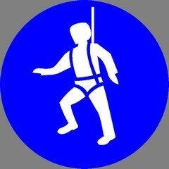

(

wit symbool op blauwe achtergrond

)

A

Devalbeveiligingverplichtgebruiken.

1. Oppassen voor vallende voorwerpen.
2. De valbeveiliging gereed houden.

|  |
| --- |
| Wat staat onder andere in een bedrijfsnoodplan vermeld? |

# 13

1. Welke stoffen en processen op het terrein voor een noodsituatie kunnen zorgen.
2. Wanneer de evacuatieoefening wordt gehouden.
3. De fasering bij bestrijding van noodsituaties.

|  |
| --- |
| Gevaarlijke stoffen worden in categorieën ingedeeld. Welke categorieën zijn dat onder andere? |

# 14

1. Brandbaar - bijtend - onschuldig.
2. Schadelijk - kankerverwekkend - verstikkend.
3. Explosief - licht/ zeer licht ontvlambaar - schadelijk.

|  |
| --- |
| Hoe kan blootstelling aan giftige stoffen het best worden beperkt? |

# 15

1. Door altijd dezelfde persoon met de giftige stof te laten werken.
2. Door een andere, niet giftige stof te gebruiken.
3. Door de medewerkers te trainen in het werken met giftige stoffen.

**16**

Op de verpakking van een stof staat één van onderstaande pictogrammen. Wat is een

eigenschap van deze stof?

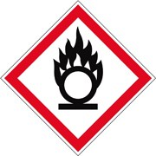

(

zwart symbool op oranje achtergrond

)

(

zwart symbool op witte achtergrond met

rode rand)

A

Lichtontvlambaar.

1. Oxiderend.
2. Bijtend.

|  |
| --- |
| Welke stof is een organisch oplosmiddel? |

# 17

1. Water.
2. Kwikzilver.
3. Terpentine.

|  |
| --- |
| Wat is de LEL van een gas? |

# 18

1. De hoogste concentratie van het gas waarbij een ontploffing mogelijk is.
2. De laagste concentratie van het gas waarbij een ontploffing mogelijk is.
3. De laagste concentratie van het gas die gemeten kan worden.

|  |
| --- |
| Wat doe je als eerste als je een brand ontdekt? |

# 19

1. Voor eigen veiligheid zorgen.
2. De politie waarschuwen.
3. De brandweer waarschuwen.

|  |
| --- |
| Wat is een explosiegevaarlijke omgeving? |

# 20

1. Een omgeving met te veel gas en te weinig lucht.
2. Een omgeving waar veel explosies plaats vinden.
3. Een omgeving waar een explosief mengsel kan ontstaan.

**21** Wat is een risico bij het werken met vast opgestelde slijpmachines?

1. De slijpsteen kan in het materiaal happen.
2. Door het lage toerental kan de steen van de as raken.
3. De slijpsteen kan uit elkaar vliegen.

|  |
| --- |
| Mag dubbel geïsoleerd elektrisch handgereedschap worden geaard? |

# 22

1. Dit mag alleen met toestemming van de werkgever.
2. Nee, dit mag niet.
3. Ja, dit mag.

|  |
| --- |
| Welke regel geldt onder andere voor een hijskraan? |

# 23

1. Een hijskraan moet zijn voorzien van CE-markering.
2. Een hijskraan moet voorzien zijn van VCA-keurmerk.
3. Een hijskraan mag niet hoger zijn dan 23 meter.

|  |
| --- |
| Wat is een regel bij het gebruik van kettingen? |

# 24

1. Werk altijd met z’n tweeën.
2. Draai de bouten van de sluitingen helemaal aan.
3. Vet de ketting in voordat je gaat hijsen.

|  |
| --- |
| Welke regel geldt er bij het gebruik van een handtakel? |

# 25

1. De haak moet altijd op de punt worden belast.
2. Een handtakel mag nooit worden overbelast.
3. Een handtakel mag alleen in verticale positie worden belast.

|  |
| --- |
| Mag je bij een vorkheftruck het contragewicht verzwaren? |

# 26

1. Nee, dit mag nooit.
2. Ja, dit mag altijd.
3. Ja, dit mag met maximaal 10% van het contragewicht.

|  |
| --- |
| Hoe moet een acetyleenfles zijn geplaatst tijdens het lassen? |

# 27

1. De fles moet ten minste onder een hoek van 30° met de vloer liggen.
2. De fles mag alleen rechtop staan.
3. De fles mag op de grond gelegd worden.

**28** Waardoor kun je valgevaar aan de rand van een werkvloer voorkomen?

1. Door waarschuwingsborden te plaatsen aan de rand van de werkvloer.
2. Door een goede afscherming te plaatsen aan de rand van de werkvloer.
3. Door de werknemers een goede instructie te geven aan het begin van het werk.

|  |
| --- |
| Wat is de beste veiligheidsvoorziening bij een vloeropening? |

# 29

1. De vloeropening moet goed verlicht worden.
2. Rondom de vloeropening moeten voldoende waarschuwingsborden worden geplaatst.
3. De vloeropening moet afgedekt worden met materiaal dat zware lasten kan dragen.

|  |
| --- |
| Bij graafwerkzaamheden kan gevaar ontstaan, omdat er veel kabels en leidingen in de grond liggen. Daarom zijn er ’regels voor zorgvuldig graven’ opgesteld. Wat is één van deze regels? |

# 30

1. Graaf nooit op plaatsen waarvan bekend is dat er kabels of leidingen in de grond liggen.
2. Gebruik bij een graafmachine altijd een getande graafbak.
3. Graaf eerst met de hand proefsleuven vlakbij de opgegeven ligging van kabels of leidingen.

|  |
| --- |
| Wat is verplicht bij het op hoogte werken vanuit een werkbak? |

# 31

1. De werkbak moet zijn opgehangen aan een ketting of staalkabel.
2. Iedereen in de werkbak moet in het bezit zijn van een portofoon.
3. Iedereen in de werkbak moet een veiligheidsharnas dragen die aan de werkbak vastzit.

|  |
| --- |
| Je bent verf aan het spuiten in een besloten ruimte. Waarom moet je dan ventileren? |

# 32

1. Om onder de 10% van de onderste explosiegrens (LEL) te blijven.
2. Om onder de onderste explosiegrens (LEL) te blijven.
3. Om onder de 50% van de onderste explosiegrens (LEL) te blijven.

|  |
| --- |
| Wat is van invloed op de stroomsterkte bij elektrische stroomdoorgang door het menselijk lichaam? |

# 33

1. De temperatuur van het lichaam.
2. De weerstand van de ondergrond.
3. De duur van de aanraking.

**34** Waarom wordt bij elektrische geleiders isolatie gebruikt?

1. Om de gevolgen van kortsluiting te beperken.
2. Om aanraking met onder spanning staande delen te voorkomen.
3. Om beschadigingen te voorkomen.

|  |
| --- |
| Wat is een risico van statische elektriciteit? |

# 35

1. Statische elektriciteit kan niet-geleidend materiaal doen ontbranden.
2. Statische elektriciteit kan leiden tot een vonkoverslag met kans op een explosie.
3. Statische elektriciteit kent nagenoeg geen risico’s.

|  |
| --- |
| Wat is belangrijk bij het handmatig optillen van een voorwerp dat op de grond staat? |

# 36

1. Dat je voeten zoveel mogelijk gespreid staan.
2. Dat je tilt met rechte rug en gebogen knieën.
3. Dat je na het optillen het voorwerp zijwaarts kunt draaien.

|  |
| --- |
| Wat moet je met je persoonlijke beschermingsmiddelen (PBM’s) doen? |

# 37

1. Je naam erop laten zetten.
2. Na ieder gebruik door een deskundige laten controleren.
3. Er goed voor zorgen.

|  |
| --- |
| Tegen welk gevaar beschermt een ruimzichtbril? |

# 38

1. Warmte.
2. Stof.
3. Fel licht.

|  |
| --- |
| Waartegen kunnen handschoenen geen bescherming bieden? |

# 39

1. Gevaarlijke stoffen.
2. Kou of hitte.
3. Draaiende delen.

|  |
| --- |
| Wat is een gebruiksregel voor beschermende kleding? |

# 40

1. Kleding één keer per jaar vervangen.
2. Kapotte kleding direct repareren of vervangen.
3. Kapotte kleding direct op eigen kosten vervangen.

Datum examen

Examenvorm

Schriftelijk Voorleesexamen (alleen voor VCA Basis)

|  |  |  |  |
| --- | --- | --- | --- |
| |  | | --- | | Nummer kandidaat  Achternaam  Voornaam of voorletters  Geboortedatum  Geboorteplaats | | |  | | --- | | Fouten | |
| |  | | --- | | Score | |

**Let op! Alleen invullen met een zwart potlood, verbeter door het foute antwoord goed uit te gummen. Slechts 1 antwoord is juist!**

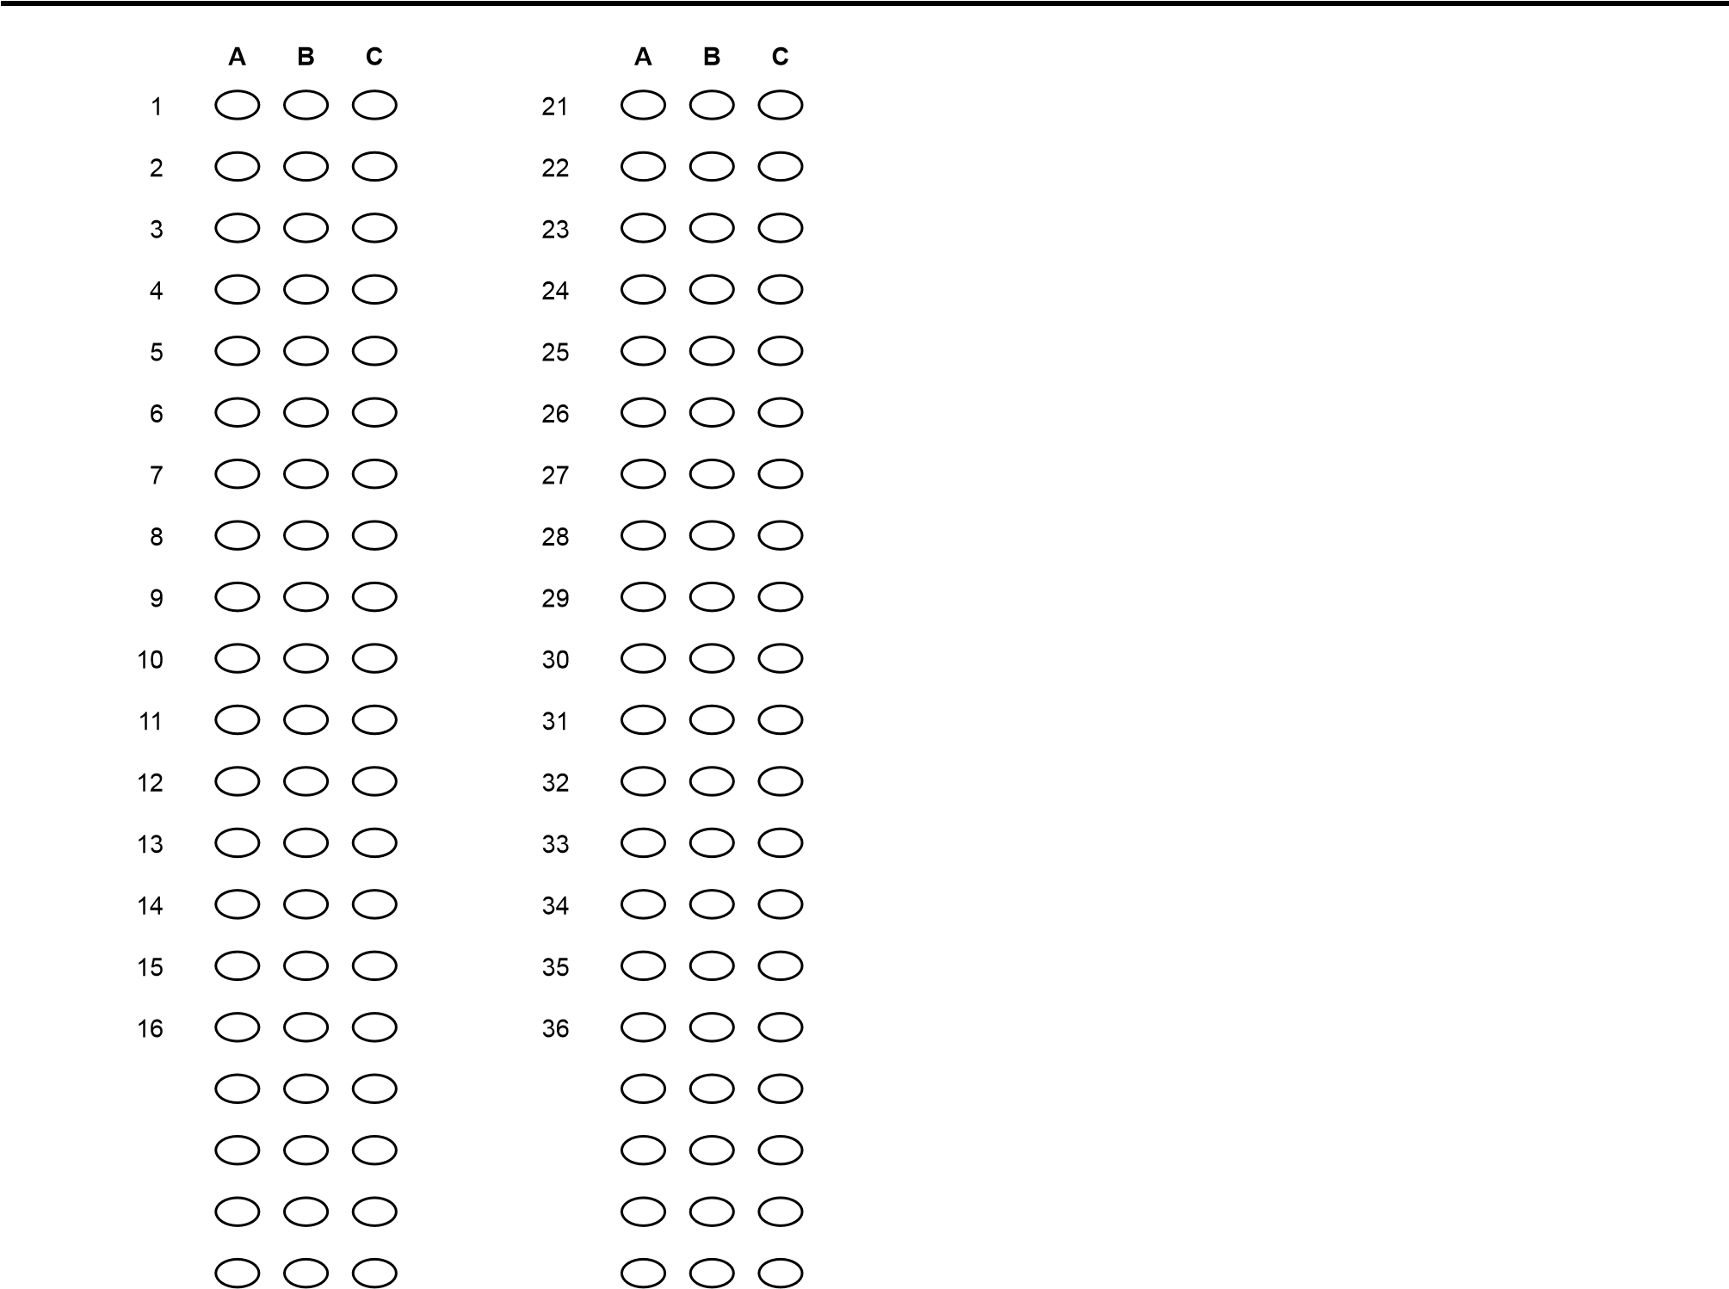

Datum examen

Examenvorm

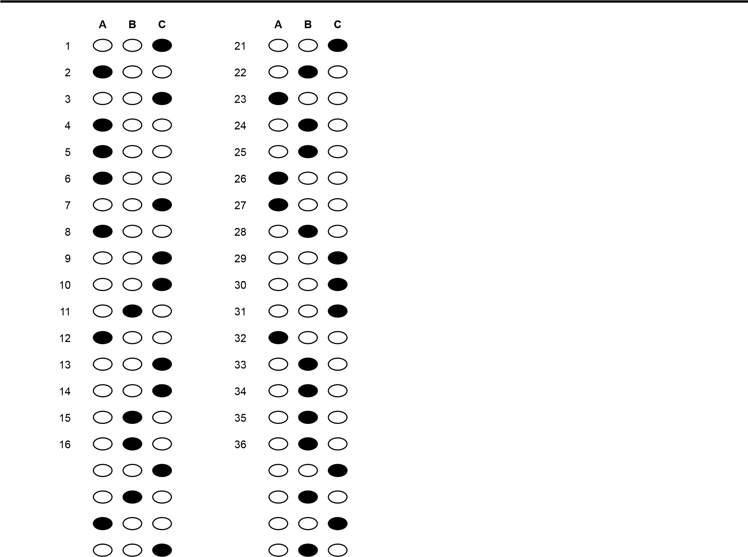Schriftelijk Voorleesexamen (alleen voor VCA Basis)

|  |  |  |  |
| --- | --- | --- | --- |
| |  | | --- | | Nummer kandidaat  Achternaam  Voornaam of voorletters  Geboortedatum  Geboorteplaats | | |  | | --- | | Fouten | |
| |  | | --- | | Score | |

**Let op! Alleen invullen met een zwart potlood, verbeter door het foute antwoord goed uit te gummen. Slechts 1 antwoord is juist!**

Datum examen

Examenvorm

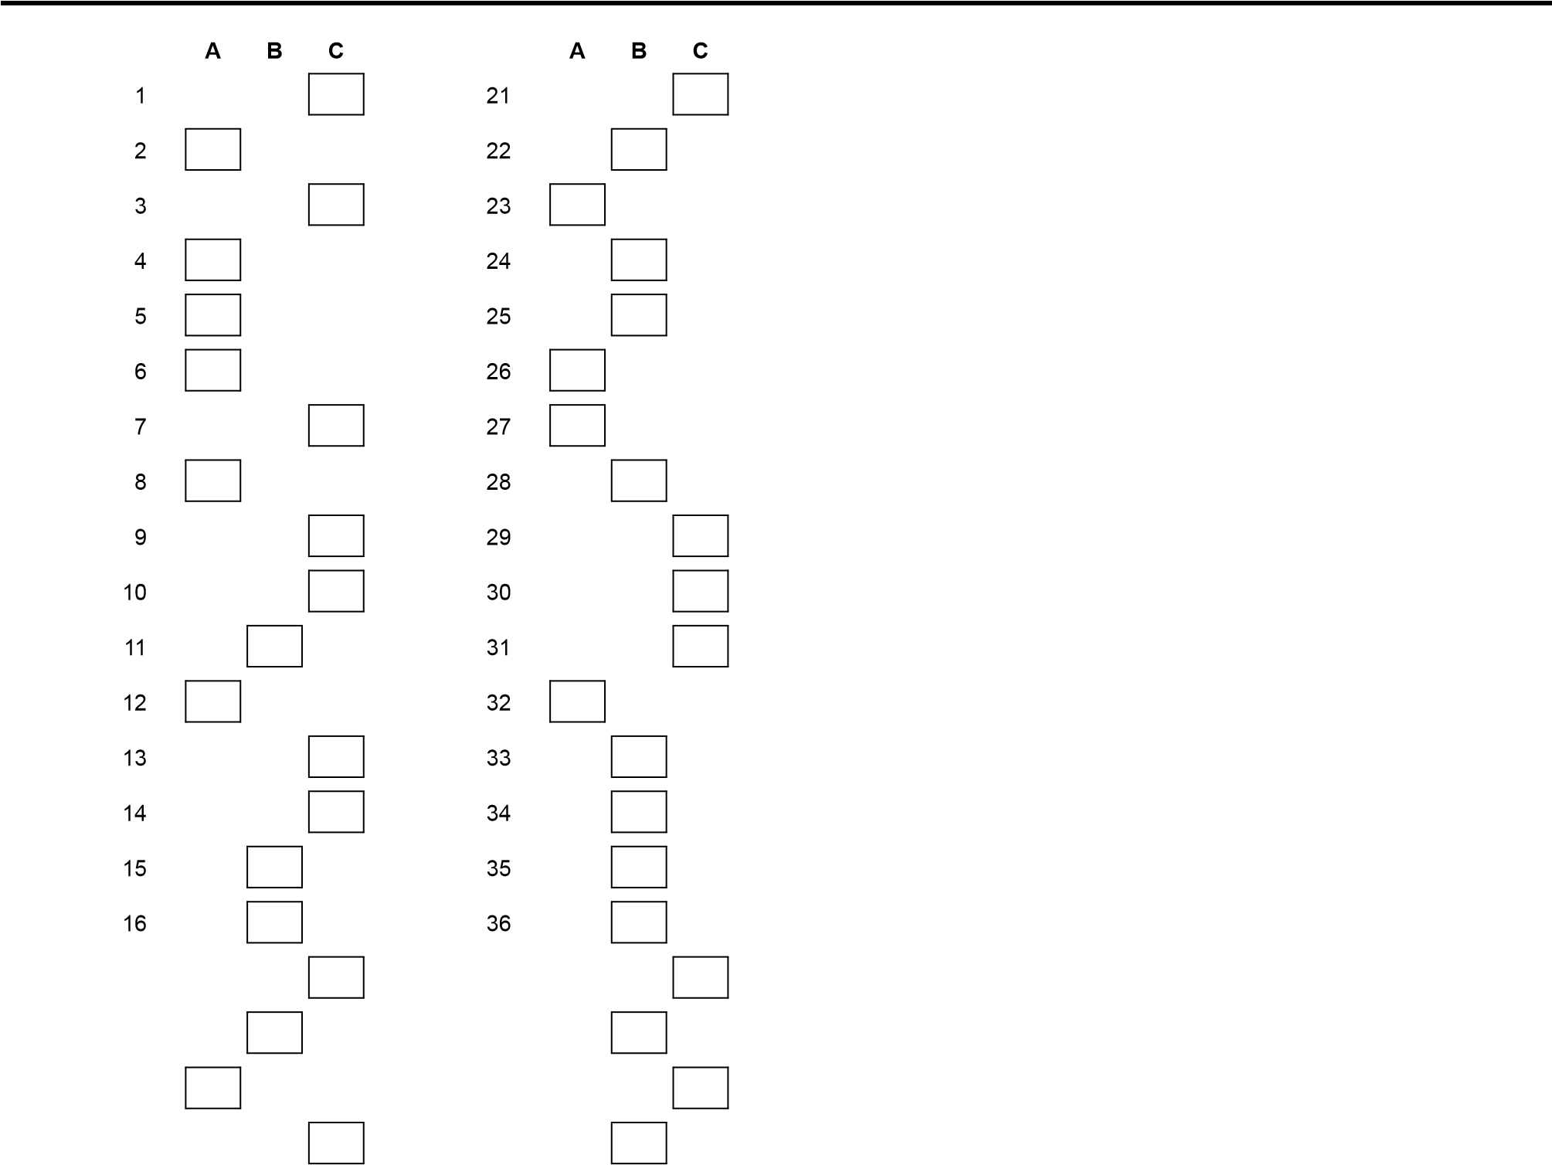Schriftelijk Voorleesexamen (alleen voor VCA Basis)

|  |  |  |  |
| --- | --- | --- | --- |
| |  | | --- | | Nummer kandidaat  Achternaam  Voornaam of voorletters  Geboortedatum  Geboorteplaats | | |  | | --- | | Fouten | |
| |  | | --- | | Score | |

**Let op! Alleen invullen met een zwart potlood, verbeter door het foute antwoord goed uit te gummen. Slechts 1 antwoord is juist!**